**Examen Métodos Estadísticos**

**Prisila Hurtado Elizondo 12/10/2022**

sueloz <- read.csv("https://raw.githubusercontent.com/Prisila22/Metodos_Estad-sticos/main/su.csv")

library(repmis)

boxplot(sueloz$Nem ~ sueloz$Suelo,

xlab = "Suelo",

ylab = "Nematodos",

col = "Red")

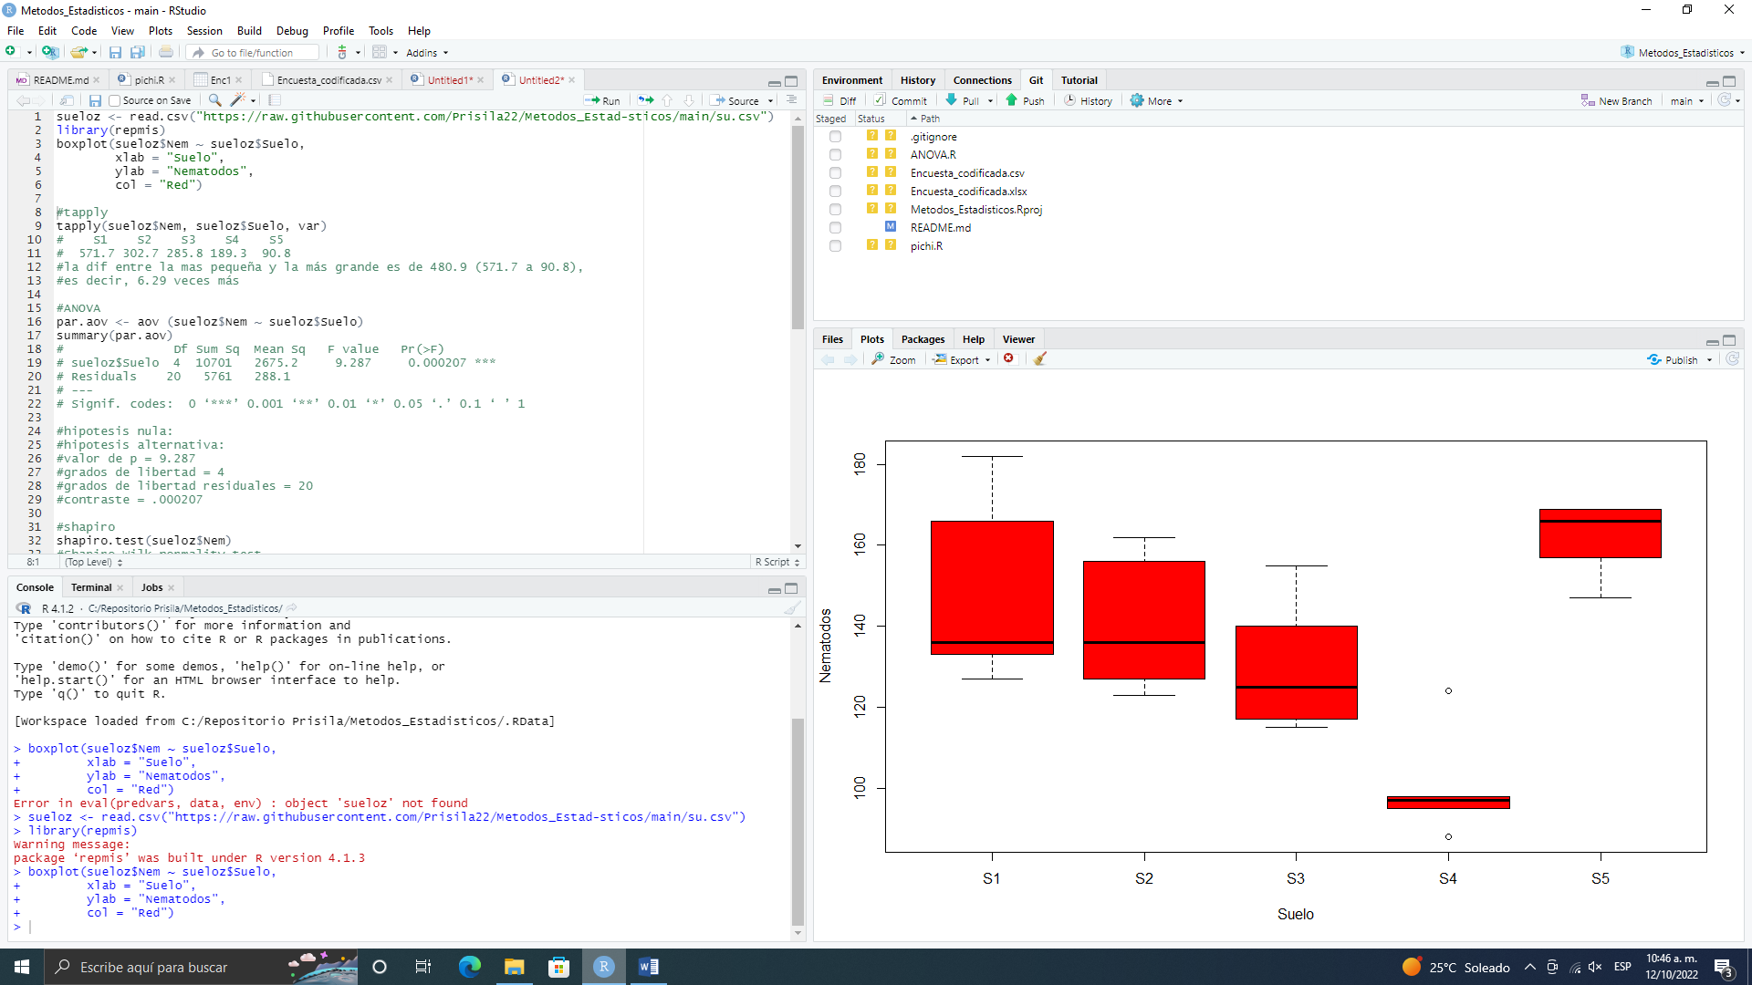

#tapply

tapply(sueloz$Nem, sueloz$Suelo, var)

# S1 S2 S3 S4 S5

# 571.7 302.7 285.8 189.3 90.8

#la dif entre la mas pequeña y la más grande es de 480.9 (571.7 a 90.8),

#es decir, 6.29 veces más

#ANOVA

par.aov <- aov (sueloz$Nem ~ sueloz$Suelo)

summary(par.aov)

# Df Sum Sq Mean Sq F value Pr(>F)

# sueloz$Suelo 4 10701 2675.2 9.287 0.000207 ***

# Residuals 20 5761 288.1

# ---

# Signif. codes: 0 ‘***’ 0.001 ‘**’ 0.01 ‘*’ 0.05 ‘.’ 0.1 ‘ ’ 1

#valor de p = 9.287

#grados de libertad = 4

#grados de libertad residuales = 20

#contraste = .000207

#shapiro

shapiro.test(sueloz$Nem)

#Shapiro-Wilk normality test

# data: sueloz$Nem

# W = 0.96032, p-value = 0.421

#Se observa una diferencia significativa en el S4, en valor promedio tanto como variabilidad con los demás grupos, también en el valor promedio de S1, y en la variabilidad del S5.

#turkey

TukeyHSD(par.aov)

# Tukey multiple comparisons of means

# 95% family-wise confidence level

# Fit: aov(formula = sueloz$Nem ~ sueloz$Suelo)

# $`sueloz$Suelo`

# diff lwr upr p adj

# S2-S1 -8.0 -40.1208794 24.120879 0.9429980

# S3-S1 -18.4 -50.5208794 13.720879 0.4481002

# S4-S1 -48.4 -80.5208794 -16.279121 0.0017871 si hay dif

# S5-S1 12.8 -19.3208794 44.920879 0.7555248

# S3-S2 -10.4 -42.5208794 21.720879 0.8658492

# S4-S2 -40.4 -72.5208794 -8.279121 0.0095500 si hay dif

# S5-S2 20.8 -11.3208794 52.920879 0.3307073

# S4-S3 -30.0 -62.1208794 2.120879 0.0743745

# S5-S3 31.2 -0.9208794 63.320879 0.0595156

# S5-S4 61.2 29.0791206 93.320879 0.0001237 si hay dif

#tabla turkey

plot(TukeyHSD(par.aov))

Si existen diferencias en 3 comparaciones, y esas 3 comparaciones están involucradas con el "S4" (s4-s1, s4-s2, s5-s4), en la tabla esas 3 no tocan la línea del 0.

Conclusión, existieron 3 comparaciones de 10 que resultaron tener diferencias significativas, pero almenos se tiene la mayoría en la línea del 0, dándonos a entender que la diferencia de nematodos en los 5 tipos de suelo no es tan diferente.

